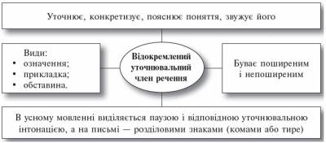

Уточнювальні відокремлені члени

|  |  |  |
| --- | --- | --- |
| Обставини місця і часу | Додатки | Рідше: означення, обставини способу дії, підмети, присудки |
| виражені: іменниками; іменниками з числівниками | виражені: іменниками з прийменниками крім, понад, замість, за винятком, поряд з та ін. | виражені: іменниками зі словамиособливо, навіть,переважно, зокрема,наприклад. |